GE AquaClean Alba WC Komplettanlage

Geberit

Eigenschaften

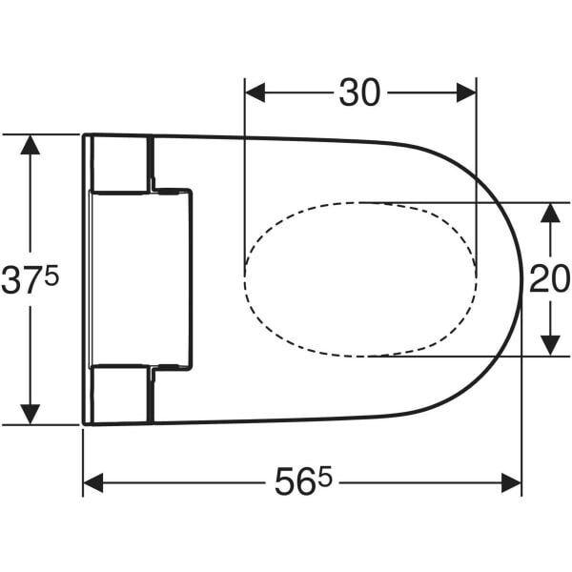

GTIN:

4025410095015

HAN:

146350011

Farbton

weiß

Werkstoff

Keramik

Breite (mm)

375,00

Höhe (mm)

405,00

Tiefe (mm)

565,00

Bedienungsart

Hand

Glanzgrad

glänzend

Spülform

Tief

Anschlussspannung (V)

230,00

Leistungsaufnahme (W)

850,00

max. Wasserdruck (bar)

10,00

min. Wasserdruck (bar)

0,50